市本级2016年度部门决算公开
目 录

第一部分 开平住建局概况
一、 部门主要职能
二、 部门决算单位构成

第二部分 开平住建局2016年部门决算表
一、收入支出决算总表

二、收入决算表

三、支出决算表

四、财政拨款收入支出决算总表

五、一般公共预算财政拨款支出决算表
六、一般公共预算财政拨款基本支出决算表
七、财政拨款“三公”经费支出决算表
八、政府性基金预算财政拨款收入支出决算表

第三部分 开平住建局2016年部门决算情况说明

第四部分 名词解释

第一部分 开平住建局概况
（一）部门主要职能
开平市住房和城乡建设局是主管全市住房和城乡建设工作的职能部门。现设10个内设机构。主要职能：
1、贯彻执行国家和省、江门市有关住房和城乡建设工作的方针政策和法律法规，落实市有关住房和城乡建设工作决定，组织起草地方规范性文件和实施细则，组织编制相关规划和年度计划，拟订相关政策、标准并指导和监督实施。
2、规范监督管理房地产市场；负责商品房预售、落实房屋政策；负责城市房屋租赁、危房鉴定、白蚁防治、住宅室内装饰装修和房屋拆迁管理；指导房地产中介服务和物业管理；提出全市房地产行业发展规划和产业政策。
3、负责组织实施经济适用住房（安居工程）规划和廉租住房管理。
4、规范、指导村镇建设。
5、规范监督管理建筑市场。
6、监督管理建筑工程质量安全。
7、推进建筑节能减排和行业科技发展。
8、承办市人民政府与上级住房和城乡建设主管部门交办的其它事项。
开平市住建局行政编制32人，实有公务员32人，机关工勤人员1人（占雇员编制），雇员2人，离退休60人。下属事业单位公益一类编制23人，实有19人，离退休9人；下属事业单位公益三类编制216人，实有151人，离退休138人，合同工13人。
（二）部门决算单位构成
纳入部门决算编制有16个行政（事业）单位，包括：开平市住房和城乡建设局本部；公益一类事业单位3个：开平市建筑工程质量安全监督站、开平市建设工程招标投标办公室、开平市住宅专项维修资金管理中心；公益三类事业单位 12个：市建设工程造价管理站、市建筑工程质量检测站、市三埠房产管理所、市水口房产管理所、市月山房产管理所、市苍城房产管理所、市马冈房产管理所、市赤水房产管理所、市蚬冈房产管理所、市振华房产管理所、市城镇房屋租赁管理所、市房地产测绘所。

第二部分 开平住建局2016年部门决算表
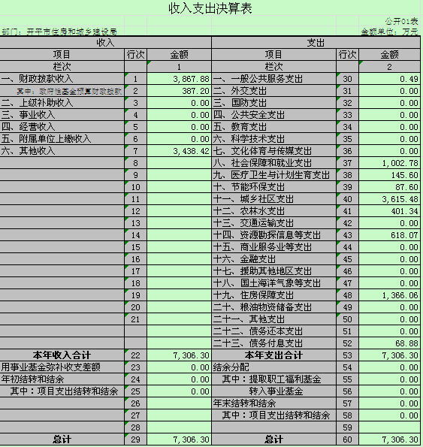
注：本表反映部门本年度的总收支和年末结转情况。有关填表说明：
（1）本表中数据填列当年决算数，以“万元”为金额单位，保留两位小数。
（2）本表支出项目填列到类级支出科目，没有发生数的类级支出科目不用填列。
（3）收入总计数应等于支出总计数。
（4）此表没有发生数据的，在合计和总计栏填“0”，并在该表下方附简要说明。
（5）该表数据来源于部门决算报表中的《收入支出决算总表》(财决01表)。
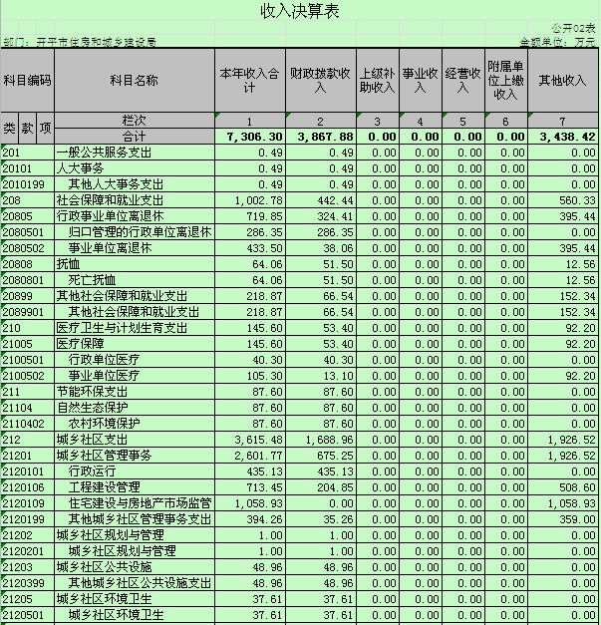
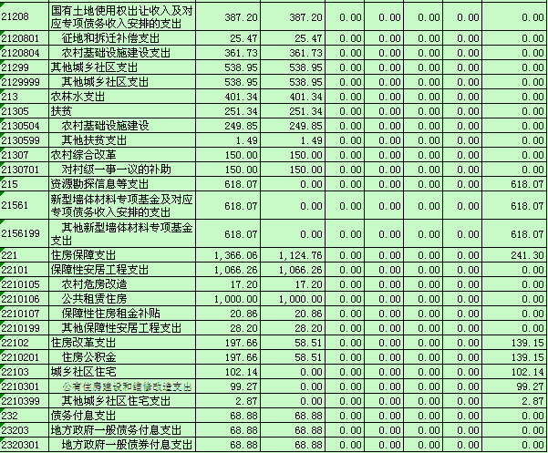
注：本表反映部门本年度取得的各项收入情况。有关填表说明：
（1）本表数据填列当年决算数，以“万元”为金额单位，保留两位小数。
（2）本表功能科目填列到项级支出科目，没有发生数的支出科目不用填列。
（3）1栏=（2+3+4+5+6+7）栏。
（4）此表没有发生数据的，在合计行填“0”，并在该表下方附简要说明。
（5）该表数据来源于部门决算报表中的《收入决算表》（财决03表）。
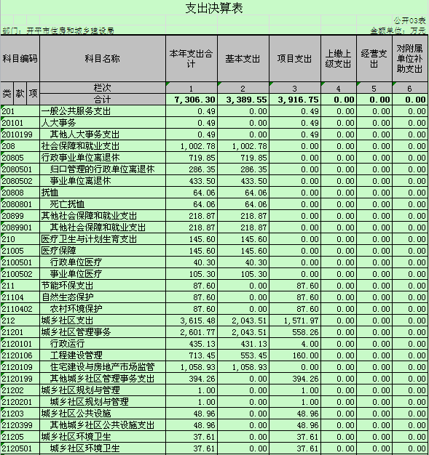
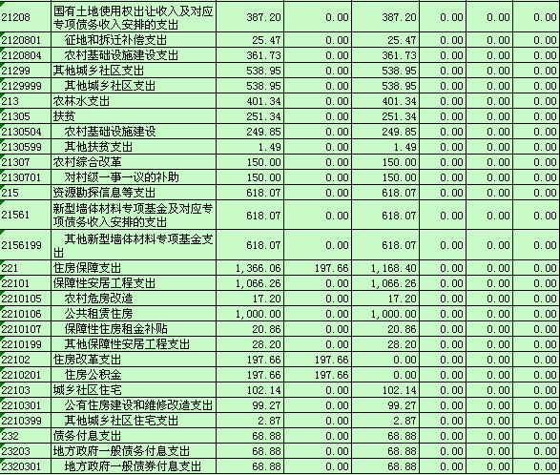
注：本表反映部门本年度各项支出情况。有关填表说明：
（1）本表数据填列当年决算数，以“万元”为金额单位，保留两位小数。
（2）本表功能科目填列到项级支出科目，没有发生数的支出科目不用填列。
（3）1栏=（2+3+4+5+6）栏。
（4）此表没有发生数据的，在合计行填“0”，并在该表下方附简要说明。
（5）该表数据来源于部门决算报表中的《支出决算表》（财决04表）。

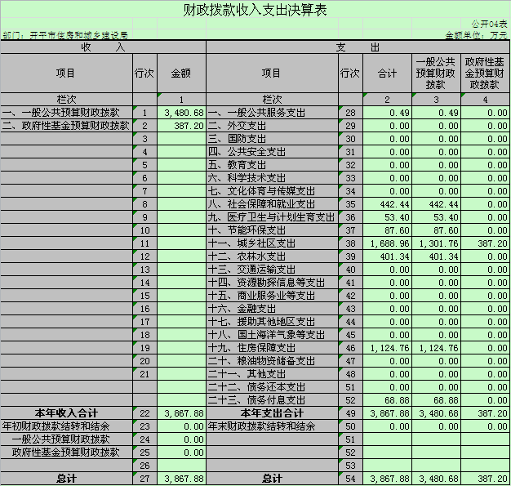
注：本表反映部门本年度财政拨款的总收支和年末结转结余情况。有关填表说明：
（1）本表数据填列当年决算数，以“万元”为金额单位，保留两位小数。
（2）本表支出项目填列到类级支出科目，没有发生数的类级支出科目不用填列。
（3）收入总计数应等于支出总计数。
（4）此表没有发生数据的，在合计栏填“0”，并在该表下方附简要说明。
（5）该表数据来源于部门决算报表中的《财政拨款收入支出决算总表》（财决01-1表）。

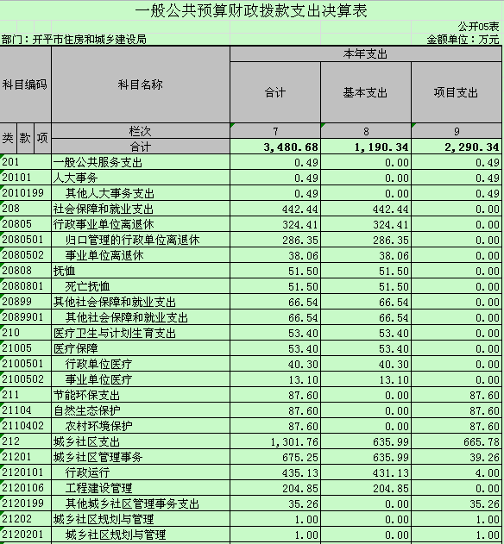
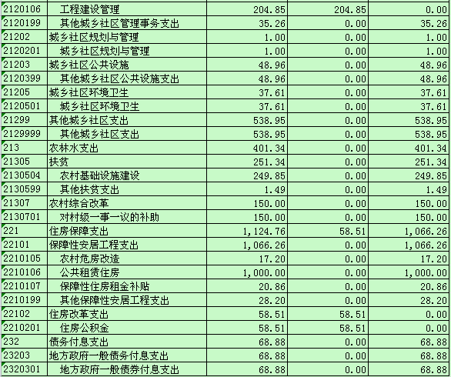
注：本表反映部门本年度一般公共预算财政拨款实际支出情况。有关填表说明：
（1）本表数据填列当年决算数，以“万元”为金额单位，保留两位小数。
（2）本表功能科目填列到项级支出科目，没有发生数的支出科目不用填列。
（3）1栏=（2+3）栏。
（4）此表没有发生数据的，在合计行填“0”，并在该表下方附简要说明。
（5）该表数据来源于部门决算报表中的《一般公共预算财政拨款收入支出决算表》（财决07表）和《项目收入支出决算表》（财决06表）。

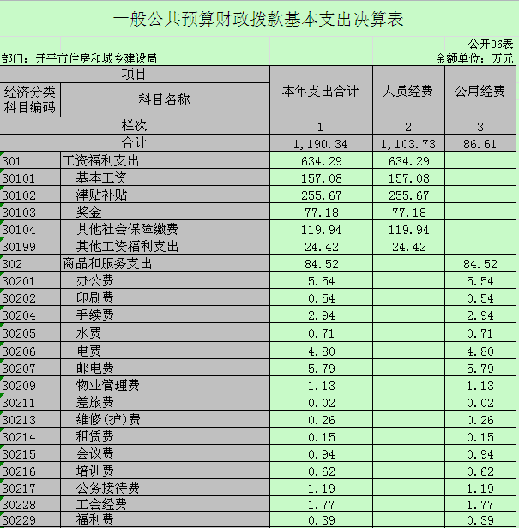
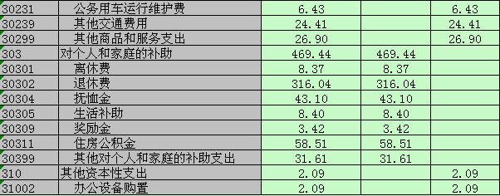
注：本表反映部门本年度一般公共预算财政拨款基本支出明细情况。有关填表说明：
（1）本表数据填列当年决算数，以“万元”为金额单位，保留两位小数。
（2）本表经济分类科目填列到款级支出科目，没有发生数的支出科目不用填列。
（3）1栏=（2+3）栏。
（4）此表没有发生数据的，在合计行填“0”，并在该表下方附简要说明。
（5）该表数据来源于部门决算报表中的《一般公共预算财政拨款基本支出决算明细表》（财决08-1表）。

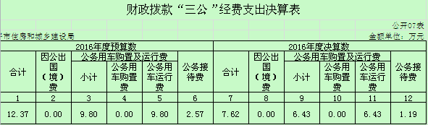
注：本表反映部门本年度财政拨款“三公”经费支出情况。有关填表说明：
（1）本表数据填列数据以“万元”为金额单位，保留两位小数。
（2）2016年预算数为“三公”年初预算数，决算数包括当年财政拨款预算和以前年度结转资金安排的实际支出。
（3）1栏=（2+3+6）栏，3栏=（4+5）栏。7栏=（8+9+12）栏。9栏=（10+11）栏。
（4）“三公”数据合计为零的，在合计栏填列“0”，并在决算情况说明中予以说明。

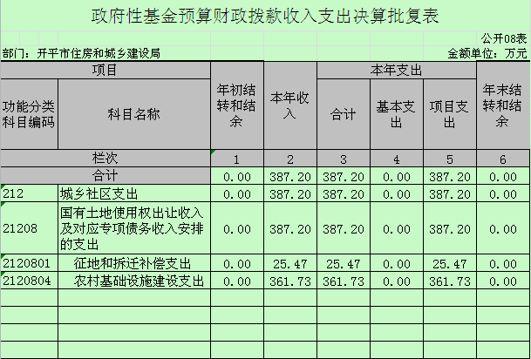注：本表反映部门本年度政府性基金预算财政拨款收支情况。有关填表说明：
（1）本表数据填列当年决算数，以“万元”为金额单位，保留两位小数。
（2）本表功能科目填列到项级支出科目，没有发生数的支出科目不用填列。
（3）（1+2-3）栏=6栏，3栏=（4+5）栏。
（4）此表没有发生数据的，在合计行填“0”，并在该表下方附简要说明。
（5）该表数据来源于部门决算报表中的《政府性基金预算财政拨款收入支出决算表》（财决09表）和《项目收入支出决算表》（财决06表）。

第三部分 开平住建局2016年部门决算情况说明
一、2016年度收入支出决算总体情况说明
（一）年度收入总体情况
开平住建局2016年度总收入7306.30万元，其中本年收入7306.30万元。具体情况如下：
1．财政拨款收入3867.88万元，比2015年决算数减少144.50万元，下降3.60 %。主要原因：一是2016年项目与2015年不一致，二是部分项目未能在当年完成，三是认真贯彻落实中央“八项”规定精神，厉行节约，减少各项支出
2．其他收入3438.42万元，比2015年决算数减少2194.81万元，下降38.96 %。主要原因是新型墙体材料专项基金及对应专项债务收入安排的支出减少
（二）年度支出总体情况
开平住建局2016年度总支出7306.30万元，其中本年支出 7306.30万元。具体情况如下：
1.一般公共服务（类）支出0.49万元，主要用于2016年县乡人大选举换届工作经费，比2015年决算数增加0.04万元，增长8.89%。主要原因是2016年项目与2015年不同。
2. 社会保障和就业支出（类）支出1002.78万元，主要用于工资福利支出、对个人和家庭的补助，比2015年决算数减少34.86万元，下降3.36%。主要原因是人员变动。
3. 医疗卫生与计划生育（类）支出145.60万元，主要用于工资福利支出，比2015年决算数减少33.98万元，下降18.92%。主要原因是人员变动。
4. 节能环保（类）支出87.6万元，主要用于基础设施建设，比2015年决算数减少959.85万元，下降91.64%。主要原因是减少了各镇转运收运补贴、治污保洁补贴、农村保洁员补贴等项目支出。
5. 城乡社区（类）支出3615.48万元，主要用于工资福利支出、商品和服务支出、对个人和家庭的补助、基本建设支出、其他资本性支出、其他支出，比2015年决算数减少724.78万元，下降16.70%。主要原因是人员变动和项目不一致。
6. 农林水（类）支出401.34万元，主要用于其他资本性支出，比2015年决算数增加304.59万元，增长314.82%。主要原因是增加了农村危房改造补助资金和塘口镇自力村传统村落项目保护项目支出。
7. 资源勘探信息等（类）支出618.07万元，主要用于其他支出，比2015年决算数减少492.82万元，下降44.36%。主要原因是减少了散装水泥专项资金及对应专项债务收入安排的支出、新型墙体材料专项基金对应专项债务收入安排的支出。
8. 住房保障（类）支出1790.07万元，主要用于商品和服务支出、对个人和家庭的补助、基本建设支出、其他资本性支出，比2015年决算数减少424.01万元，减少23.69%。主要原因是公租房支出减少。
9. 债务付息（类）支出68.88万元，主要用于债务付息支出，比2015年决算数增加6.89万元，增长11.11%。主要原因是增加2012年地方政府债券利息。

二、2016年收入决算情况说明
开平住建局2016年度收入合计7306.30万元。
（一）财政拨款收入3867.88万元，占本年收入合计的52.94%。其中：
一般公共服务（类）0.49万元，占财政拨款收入的0.01%。包括：人大事务（款）0.49万元，
社会保障和就业支出（类）442.44万元，占财政拨款收入的11.44%，包括：行政事业单位离退休（款）324.41万元、抚恤51.5万元、其他社会保障和就业支出66.54万元。
医疗卫生与计划生育支出（类）53.40万元，占财政拨款收入的1.38%，包括：医疗保障（款）53.40万元。
节能环保支出（类）87.60万元，占财政拨款收入的2.26%，包括：自然生态保护（款）87.60万元。
城乡社区支出（类）1688.96万元，占财政拨款收入的43.67%，包括：城乡社区管理事务（款）675.25万元、城乡社区规划与管理（款）1.00万元、城乡社区公共设施（款）48.96万元、城乡社区环境卫生（款）37.61万元、国有土地使用权出让收入及对应专项债务收入安排的支出（款）387.20万元、其他城乡社区支出（款）538.95万元。
农林水支出（类）401.34万元，占财政拨款收入的10.38%，包括：扶贫（款）251.34万元、农村综合改革（款）150万元。
住房保障支出（类）1124.76万元，占财政拨款收入的29.08%，包括：保障性安居工程支出（款）1066.26万元、住房改革支出58.51万元。
债务付息支出（类）68.88万元，占财政拨款收入的1.78%，包括：地方政府债务付息支出（款）68.88万元。

（二）其他收入3438.42万元，占本年收入合计的47.06%。
其中：社会保障和就业支出（类）560.33万元，医疗卫生与计划生育支出（类）92.20万元，城乡社区支出（类）1926.52万元，资源勘探信息等支出（类）618.07万元，住房保障支出（类）241.30万元。

三、2016年度支出决算情况说明
开平住建局2016年度支出合计7306.30万元。具体如下；
（一）基本支出3389.55万元，占本年支出合计的46.39%。其中：社会保障和就业（类）行政事业单位离退休（款）719.85万元，主要用于行政事业单位离退休；社会保障和就业支出（类）抚恤（款）64.06万元，主要用于行政事业单位遗属补助、死亡怃恤金；社会保障和就业支出（类）其他社会保障和就业支出（款）218.87万元，主要用于行政事业单位社会保障缴费；医疗卫生与计划生育支出（类）医疗保障（款）145.60万元，主要用于行政事业单位社会保障缴费；城乡社区支出（类）城乡社区管理事务（款）2043.51万元，主要用于行政事业单位人员、公用经费；住房保障支出（类）住房改革支出（款）1万元，主要用于行政事业单位住房公积金。
（二）项目支出3916.75万元，占本年支出合计的53.61%。其中：一般公共服务支出（类）人大事务（款）0.49万元，主要用于2016年县乡人大选举换届工作经费；
节能环保支出（类）自然生态保护（款）87.60万元，主要用于农村生活垃圾收运处理长效机制省级奖补资金；
城乡社区支出（类）城乡社区管理事务（款）558.26万元，主要用于问题楼办公室办公经费、住建局属下四家企业完成2015年绩效考核奖、经营服务收入及房产出租税金、房地产交易登记系统光纤租用费、房屋产权登记、测绘成本费、试压、检测、静载成本费、住建局饭堂维修费、农村危房改造补助资金、江门市宜居城镇宜居村庄补助资金；城乡社区规划与管理（款）1.00万元，主要用于省级城乡建设和规划管理工作专项资金；城乡社区公共设施（款）48.96万元，主要用于市绿道工程建设；城乡社区环境卫生（款）37.61万元，主要用于农村生活垃圾收运处理长效机制市级奖补资金；国有土地使用权出让收入及对应专项债务收入安排的支出（款）387.20万元，主要用于侨园宾馆“三旧”改造工作经费、侨园宾馆“三旧”改造办律师聘用费、各市镇转运补贴收运补贴、拨“2014年江门市宜居村庄”称号奖励金；其他城乡社区支出（款）538.95万元，主要用于农村危房改造补助资金、振兴建筑业扶持奖励金、塘口镇自力村传统村落保护项目资金；
农林水支出（类）扶贫（款）251.34万元，主要用于农村危房改造补助资金；农村综合改革（款）150万元，主要用于塘口镇自力村传统村落项目保护。
资源勘探信息等支出（类）新型墙体材料专项基金及对应专项债务收入安排的支出（款）618.07万元，主要用于返退新型墙体材料专项基金；
住房保障支出（类）保障性安居工程支出（款）1066.26万元，主要用于公租房项目支出、农村泥砖房（危房）安全鉴定费；城乡社区住宅（款）102.14万元，主要用于房屋维修费；
债务付息支出（类）地方政府债务付息支出（款）68.88万元，主要用于2015年地方政府债券利息。

四、2016年度财政拨款收入支出总表说明
（一）2016年度财政拨款收入说明
开平住建局2016年度财政拨款收入合计3867.88万元。其中：一般公共预算财政拨款收入3480.68万元，比2015年决算数减少177.63万元，下降4.86 %；主要原因是2016年项目与2015年不一致；政府性基金预算财政拨款收入387.20万元，比2015年决算数增加33.02万元，增长9.32%；主要原因是农村收运垃圾量增加。
（二）2016年度财政拨款支出说明
开平住建局2016年度财政拨款支出合计3867.88万元。其中：一般公共预算财政拨款支出3480.68万元，比2015年决算数减少177.63万元，下降4.86 %；主要原因是2016年项目与2015年不一致；政府性基金预算财政拨款收入387.20万元，比2015年决算数增加33.02万元，增长9.32%；主要原因是农村收运垃圾量增加。
分功能科目看，一般公共服务支出 （类）人大事务（款）0.49万元；社会保障和就业支出 （类）行政事业单位离退休（款）324.41万元，抚恤（款）51.50万元，其他社会保障和就业支出（款）66.54万元；医疗卫生与计划生育支出 （类）医疗保障（款）53.40万元；节能环保支出 （类）自然生态保护（款）87.60万元； 城乡社区支出（类）城乡社区管理事务（款）675.25万元；城乡社区社区规划与管理（款）1.00万元，城乡社区公共设施（款）48.96万元，城乡社区环境卫生（款）37.61万元，国有土地使用权出让收入及对应专项债务收入安排的支出（款）387.20万元，其他城乡社区支出（款）538.95万元；农林水支出 （类）扶贫（款）251.34万元，农村综合改革（款）150.00万元；住房保障支出（类）保障性安居工程支出（款）1066.26万元，住房改革支出（款）58.51万元；债务付息支出（类）地方政府债务付息支出（款）68.88万元。

五、2016年度一般公共预算财政拨款支出决算情况说明
（一）一般公共预算财政拨款支出决算总体情况
开平住建局2016年度一般公共预算财政拨款支出合计3480.68万元，占本年支出合计的47.64%。与2015年相比，减少177.63万元，下降4.86 %。
（二）一般公共预算财政拨款支出决算构成情况
开平住建局2016年度一般公共预算财政拨款主要用于以下方面：一般公共服务支出（类）0.49万元，占0.01%；社会保障和就业支出（类）442.44万元，占12.71%；医疗卫生与计划生育支出（类）53.40万元，占1.53%；节能环保支出（类）87.60万元，占2.52%；城乡社区支出（类）1301.76万元，占37.40%；农林水支出（类）401.34万元，占11.63%；住房保障支出（类）1124.76万元，占32.31%；债务付息支出（类）68.88万元，占1.98%。
（三）一般公共预算财政拨款支出决算的具体情况
开平住建局2016年度一般公共预算财政拨款支出3480.68万元，具体情况如下：
1．一般公共服务支出 （类）人大事务（款）0.49万元，比2015年增加0.49万元，主要原因是2016年县乡人大选举换届工作经费。决算数大于预算数的主要原因是新增项目指标。
2．社会保障和就业支出 （类）行政事业单位离退休（款）324.41万元，比2015年增加38.95万元，增长13.64%，主要原因是离退休人员生活补贴增资。完成年初预算的155.74%，决算数大于预算数的主要原因是追加了离退休人员生活补贴增资指标。抚恤（款）51.5万元，比2015年增加42.84万元，增加494.69%，主要原因是死亡抚恤金增加。完成年初预算的594.69%。决算数大于预算数的主要原因是追加了死亡抚恤指标。其他社会保障和就业支出（款）66.54万元，比2015年增加23.55万元，增长54.78%，主要原因是社保费增加。完成年初预算的95.95%，决算数小于预算数的主要原因是人员变动。
3. 医疗卫生与计划生育支出 （类）医疗保障（款）53.40万元，比2015年增加3.47万元，增长6.95%，主要原因是医保费增加。完成年初预算的99.65%，决算数小于预算数的主要原因是人员变动。
4. 节能环保支出 （类）自然生态保护（款）87.60万元，比2014年减少959.85万元，下降91.64%，主要原因是减少了各镇转运收运补贴、治污保洁补贴、农村保洁员补贴、农村生活垃圾收运处理长效机制奖补等项目支出。完成年初预算的31.85%，决算数小于预算数的主要原因是指标分配方案滞后。
5. 城乡社区支出（类）城乡社区管理事务（款）675.25万元，比2015年增加67.02万元，增长了11.02%，主要原因是人员增资。完成年初预算的100.83%，决算数大于预算数的主要原因是追加调整津贴补贴款、优秀奖、正常晋升工资、岗位津贴款、奖励性绩效工资款、短缺人才奖励。城乡社区社区规划与管理（款）1.00万元，比2015年增加了1.00万元，主要原因是增加了省级城乡建设和规划管理工作专项资金项目支出，完成年初预算的100.00%。城乡社区公共设施（款）48.96万元，比2015年增加了48.96万元，主要原因是增加了市绿道工程建设项目支出。决算数大于预算数的主要原因是追加了市绿道工程建设项目指标。城乡社区环境卫生（款）37.61万元，比2015年增加了37.61万元，主要原因是增加了农村生活垃圾收运处理长效机制市级奖补资金项目支出。决算数大于预算数的主要原因是新增项目指标。其他城乡社区支出（款）538.95万元，比2015年增加了521.70万元，增长3024.35%，主要原因是农村危房改造补助增加。完成年初预算的314.90%，决算数大于预算数的主要原因是追加振兴建筑业扶持奖励资金、塘口镇自力村传统村落保护专项规划费指标。
6. 农林水支出 （类）扶贫（款）251.34万元，比2015年增加154.59万元，增长159.78%，主要原因是拨农村危房改造补助资金。完成年初预算的49.65%，决算数小于预算数的主要原因是部分农村危房改造工程未验收。农村综合改革（款）150.00万元，比2015年增加150.00万元，主要原因是增加了塘口镇自力村传统村落项目保护项目。完成年初预算的100.00%。
7. 住房保障支出 （类）保障性安居工程支出（款）1066.26万元，比2015年减少305.49万元，下降22.27%，主要原因公租房支出减少。完成年初预算的98.82%，决算数小于预算数的主要原因是工程未能按进度完成。住房改革支出（款）58.51万元，比2015年增加1.69万元，增长2.97%，主要原因住房公积金调整。完成年初预算的101.00%，决算数大于预算数的主要原因是追加政府雇员缴存住房公积金指标。
8. 债务付息支出（类）地方政府债务付息支出（款）68.88万元，比2015年增加26.36万元，增长61.99%，主要原因是增加2012年地方政府债券利息。完成年初预算的160.19%，决算数大于预算数的主要原因是追加地方政府债务付息支出指标。
六、2016年度一般公共预算财政拨款基本支出决算情况说明
开平住建局2016年度一般公共预算财政拨款基本支出1190.34万元，其中：
（一）工资福利支出634.29万元，占基本支出的53.29%。主要包括基本工资157.08万元、津贴补贴255.67万元、奖金77.18万元、其他社会保障缴费119.94万元、其他工资福利支出24.42万元；
（二）商品和服务支出84.52万元，占基本支出的7.10%。主要包括办公费5.54万元、印刷费0.54万元、手续费2.94万元、水费0.71万元、电费4.80万元、邮电费5.79万元、物业管理费1.13万元、差旅费0.02万元、维修（护）费0.26万元、租赁费0.15万元、会议费0.94万元、培训费0.62万元、公务接待费1.19万元、工会经费1.77万元、福利费0.39万元、公务用车运行维护费6.43万元、其他交通费用24.41万元、其他商品和服务支出26.90万元；
（三）对个人和家庭的补助469.44万元，占基本支出的39.43%。主要包括离休费8.37万元、退休费316.04万元、抚恤金43.10万元、生活补助8.40万元、奖励金3.42万元、住房公积金58.51万元、其他对个人和家庭的补助支出31.61万元；
（四）其他资本性支出2.09万元，占基本支出的0.18%。主要包括办公设备购置2.09万元。
七、2016年度财政拨款“三公”经费支出决算情况说明
（一）“三公”经费财政拨款支出决算总体情况说明
开平住建局2016年度“三公”经费财政拨款支出决算为7.62万元，完成预算12.37万元的67.02%。其中：因公出国（境）费支出决算为0.00万元，完成预算0.00万元的100%；公务用车购置及运行维护费支出决算为6.43万元，完成预算9.80万元的65.61%；公务接待费支出决算为1.19万元，完成预算2.57万元的46.30%。2016年度“三公”经费支出决算小于（大于）预算数的主要原因是认真贯彻落实中央“八项规定”精神和厉行节约的要求，从严控制“三公”经费开支，全年实际支出比预算有所节约。
与2015年相比，2016年度“三公”经费财政拨款支出决算数比2015年减少12.63万元，下降62.37%。其中：因公出国（境）费支出无增减；公务用车购置及运行维护费支出决算减少11.25万元，下降6.63%；公务接待费支出决算减少1.38万元，下降53.70 %。公务用车购置及运行维护费支出减少的主要原因是厉行节约，减少公务用车运行维修支出；公务接待费支出减少的主要原因是认真贯彻落实中央“八项”规定精神，严控公务接待支出
（二）“三公”经费财政拨款支出决算具体情况说明
2016年“三公”经费财政拨款支出决算中，因公出国（境）费0.00万元，占0.00%；公务用车购置及运行维护费支出6.43万元，占84.38%；公务接待费支出1.19万元，占15.62%。具体情况如下：
1.因公出国（境）费支出0.00万元。
2.公务用车购置及运行维护费支出6.43万元，其中：公务用车购置支出为0.00万元，公务用车运行及维护支出6.43万元，2016年局机关及下属15个单位公务用车保有量为10辆，主要用于安全生产检查、农村垃圾配套设备检查、农村危房检查、宜居城乡和村庄整治创建检查、建材打假专项执法抽检、信访维稳、建筑工程检测、房屋测绘、公房检查。
3.公务接待费支出1.19万元，主要用于上级单位检查和相关单位交流工作等方面的接待。2016年，局机关及下属15个单位共发生国内接待13次，接待人数共120人。主要包括安全生产检查、农村垃圾配套设备检查、省级补助资金绩效评价考核、宜居城乡和村庄整治创建考核验收、江门住建局考核安全监督机构及人员接待、建材打假专项执法抽检、信访维稳误工餐费。
八、其他重要事项的情况说明
（一）机关运行经费支出情况
2016年本部门机关运行经费支出86.61万元（与部门决算中行政单位和参照公务员法管理的事业单位一般公共预算财政拨款基本支出中公用经费之和保持一致），比2015年减少21.95万元，降低20.21%。主要原因是：认真贯彻落实中央“八项”规定精神，厉行节约，减少了“三公”经费和办公费的支出。
（二）政府采购支出情况说明
2016年本部门政府采购支出总额36.45万元，其中：政府采购货物支出15.29万元、政府采购工程支出0.00万元、政府采购服务支出21.16万元。
（三）国有资产占用情况
截至2016年12月31日，本部门共有车辆10辆，其中，一般公务用车10辆（用于机要通信、应急工作）、一般执法执勤用车0辆、特种专业技术用车0辆、其他用车0辆；单位价值50万元以上通用设备0台（套），单价100万元以上专用设备0台（套）。
（四）预算绩效管理工作开展情况。
1、2016年，本局严格按照财政预算管理和集中支付制度开展相关工作，预算绩效管理遵循科学规范、公开公正原则，对预算执行全过程实行严格控制，预算经费的使用发挥最大化效用。本局及下属单位的基本支出预算管理的各项收入和支出都按预算目标完成，人员经费按照规定的标准发放，公用经费也是按照规定的标准执行使用，项目经费专款专用。
2、本局在预算绩效管理工作中还存在不足之处，例如个别项目资金的预算未够精准，项目经费绩效管理及评价工作未够完善。在今后的工作中，我局要更好的完善预算绩效管理工作机制，按照上级部门的要求做好预决算编制工作，进一步规范预算绩效管理。
第四部分 名词解释
一、财政拨款收入：指财政当年拨付的资金事业收入。
二、事业收入：指事业单位开展专业业务活动及辅动所取得的收入。
三、经营收入：指事业单位在专业业务活动及其辅助活动之外开展非独立核算经营活动取得的收入。
四、其他收入：指除上述“财政拨款收入”、“事业收入”、“经营收入”等以外的收入。主要是非本级财政拨款、存款利息收入、事业单位固定资产出租收入等。
五、用事业基金弥补收支差额：指事业单位在用当年的“财政拨款收入”、 “事业收入”、“经营收入”、“其他收入”不足以安排当年支出的情况下，使用以前年度积累的事业基金（事业单位当年收支相抵后按国家规定提取、用于弥补以后年度收支差额的基金）弥补本年度收支缺口的资金。
六、年初结转和结余：指以前年度尚未完成、结转到本年按有关规定继续使用的资金。
七、结余分配：指事业事位按规定提取的职工福利基金、事业基金和缴纳的所得税，以及建设单位按规定应交回的基本建设竣工项目结余资金。
八、年末结转和结余：指本年度或以前年度预算安排、因客观条件发生变化无法按原计划实施，需要延迟到以后年度按有关规定继续使用的资金。
九、基本支出：指为保障机构正常运转、完成日常工作任务面发生的人员支出和公用支出。
十、项目支出：指在基本支出这外为完成特定行政任务和事业发展目标所发生的支出。
十一、经营支出：指事业单位在专业业务活动及其辅助活动之外开展非独立核算经营活动所发生的支出。
十二、“三公”经费：按照党中央、国务院有关文件及部门预算管理有关规定，“三公”经费包括因公出国（境）费、公务用车购置及运行费和公务接待费。（1）因公出国（境）费，指单位工作人员公务出国（境）的住宿费、旅费、伙食补助费、杂费、培训费等支出。（2）公务用车购置及运行费，指单位公务用车购置费及租用费、燃料费、维修费、过路过桥费、保险费、安全奖励费用等支出。公务用车指用于履行公务的机动车辆，包括领导干部专车、一般公务用车和执法执勤用车。（3）公务接待费，指单位按规定开支的各类公务接待（含外宾接待）支出。
十三、机关运行经费：指为保障行政单位（含参照公务员法管理的事业单位）运行用于购买货物和服务的各项资金，包括办公及印刷费、邮电费、差旅费、会议费、福利费、日常维修费、专项材料及一般设备购置费、办公用房水电费、取暖费、物业管理费、公务用车运行维护费以及其他费用。
十四、一般公共服务支出（类）人大事务（款）：反映各级人民代表大会的支出。

